Communiqué de presse – Février 2021

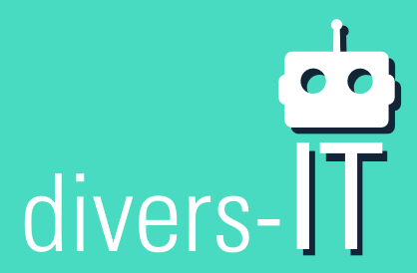

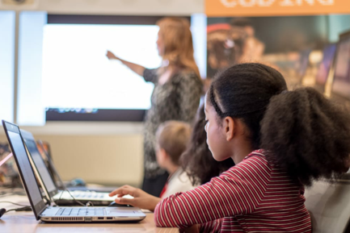

La startup « Divers-IT » propose des ateliers de programmation et de sensibilisation aux risques et aux enjeux des nouvelles technologies

- Le constat

Face au développement des nouvelles technologies qui accompagne la transformation de notre société, de nombreux enjeux et risques sociétaux émergent actuellement et doivent être pris en compte :
- Les inégalités de genre dans les écoles d’ingénieurs et métiers techniques/technologiques
- La cyberviolence répandue sur Internet et qui touche aussi les jeunes générations
- Les impacts environnementaux du numérique, ignorés du plus grand nombre

Comment améliorer la mixité au sein des départements IT de nos entreprises et dans le monde de la Tech en général ?

Comment faire en sorte que les plus jeunes d’entre nous puissent mieux utiliser Internet et les réseaux sociaux, tout en étant des utilisateurs avertis ?

Pourquoi est-il nécessaire d’agir en faveur de la sobriété numérique ?

C’est à ces questions que nous répondons à travers notre nouvelle offre.

- Notre conviction

Chez Divers-IT, nous pensons qu’il ne peut pas y avoir de transformation réussie sans pédagogie enthousiaste et sans diversité : ce n’est qu’en étant inclusif et engagés, en embarquant tout le monde, garçons et filles, hommes et femmes, enfants de toutes origines sociales, valides ou en situations de handicap, que nous reprogrammerons le monde de demain.

- Notre proposition : des ateliers pour informer et former… pour plus de diversité !

Nous proposons des ateliers de sensibilisation à la cybersécurité, au cyber harcèlement, autour de la pollution numérique et la gestion des données personnelles. Ces ateliers sont adaptés à l’utilisateur, ils sont toujours interactifs et allient théorie et exercices pratiques.

Nos clients sont les entreprises engagées pour plus de diversité et de mixité : ces ateliers sont offerts à leurs collaborateurs hommes et femmes mais également à leurs enfants, garçons et filles, aux enfants de réseaux d’éducation prioritaires (REP et REP+) mais aussi à certains enfants en situation de handicap. Sur demande, certains de nos ateliers peuvent également s’adresser à des particuliers.

- Différents formats pour enfants, adolescents et adultes

Notre offre s’articule aujourd’hui autour de 4 thématiques qui peuvent se décliner à travers des ateliers interactifs ou des conférences plénières :

- La programmation informatique ou « coding » se présente sous forme d’ateliers en présentiel ou à distance avec des adultes ou enfants à partir 7 ans. Nous utilisons la plate-forme Scratch (logiciel open source développé par le MIT) pour les premiers ateliers de sensibilisation. Pour les formations dédiées à la programmation plus avancée, nous proposons des cycles courts en Python, à l’attention des adultes et adolescents à partir de 15 ans.

- Les offres sur la cybersécurité (« du bon usage d’Internet et des réseaux sociaux »), sur la sobriété numérique et sur la gestion des données personnelles se déclinent à travers plusieurs formats :

  - Pour les enfants et adolescents : sous forme d’ateliers interactifs pouvant aller jusqu’à 10 personnes

  - Pour les adultes : sous forme d’ateliers interactifs pouvant aller jusqu’à 10 personnes mais également sous forme de conférences pouvant accueillir jusqu’à 100 personnes

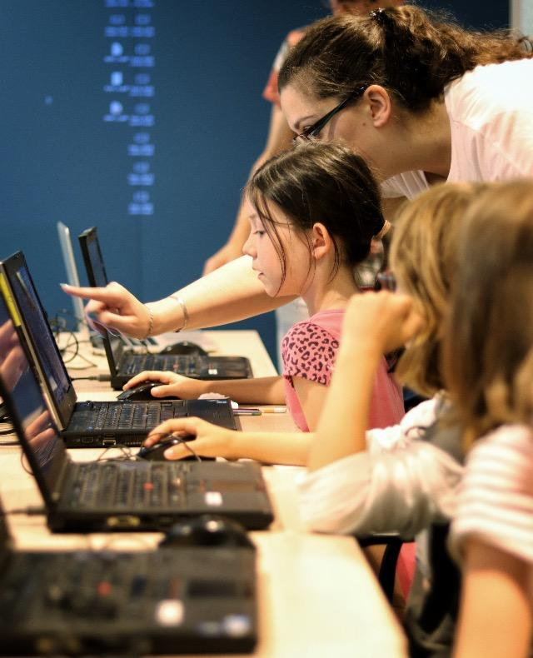

- Quelques chiffres

Nous avons sensibilisé depuis le lancement de notre projet en faveur de la diversité (mai 2018) plus de 2 500 personnes dont 63% de filles, à travers plus de 250 ateliers et conférences.

Chaque atelier ou conférence, dont le coût est pris en charge par l’entreprise sponsor du projet, comprend :
- 1 chef de projet dédié
- 1 ou plusieurs animateurs/speakers en fonction du nombre de participants
- La mise à disposition du matériel informatique
- Une pédagogie adaptée

Nous avons mis en place des partenariats avec plus d’une vingtaine de grands groupes implantés en France et à l’international, dans plus de cinq langues différentes et sommes passés en mars 2020 à des événements pouvant s’effectuer 100% en ligne.

- Contacts

- Twitter : @Divers-IT
- LinkedIn : Divers-IT
- Fondatrice : Yael Dehaese – yael.dehaese@divers-It.co
- Site internet : http://divers-it.co/

